Mers et océans, des espaces au cœur de la mondialisation
NOM et Prénom: ............................................................................ Classe: ...................

C6. Pratiquer différents langages – Ecrire pour construire sa pensée, pour argumenter et échanger
Consigne: Dans un texte d'une dizaine de lignes, expliquez pourquoi les mers et océans sont des espaces à préserver.

....................................................................................................................................................................................................................................................................................................................................................................................................................................................................................................................................................................................................................................................................................................................................................................................
....................................................................................................................................................................................................................................................................................................................................................................................................................................................................................................................................................................................................................................................................................................................................................................................
....................................................................................................................................................................................................................................................................................................................................................................................................................................................................................................................................................................................................................................................................................................................................................................................
....................................................................................................................................................................................................................................................................................................................................................................................................................................................................................................................................................................................................................................................................................................................................................................................
....................................................................................................................................................................................................................................................................................................................................................................................................................................................................................................................................................................................................................................................................................................................................................................................
....................................................................................................................................................................................................................................................................................................................................................................................................................................................................................................................................................................................................................................................................................................................................................................................
....................................................................................................................................................................................................................................................................................................................................................................................................................................................................................................................................................................................................................................................................................................................................................................................
....................................................................................................................................................................................................................................................................................................................................................................................................................................................................................................................................................................................................................................................................................................................................................................................

Je fais mon auto-évaluation
J'ai bien compris le sujet.
J'ai sélectionné, dans mes connaissances, des informations correctes et suffisantes.
Les informations sont reliées les unes aux autres par des connecteurs logiques.
Mon texte respect les règles d'orthographie, grammaire, conjugaison, ponctuation.
Mes phrases ont du sens et sont correctement construites.
Mon écriture est lisible.
Conseils de Mme Le Blanc : |  |  | 10
C6. Pratiquer différents langages – Réaliser une tâche cartographique

Réalisez un croquis sur le thème : « Mers et océans : des espaces au cœur de la mondialisation ».

Consigne 1. La légende
Pour répondre à ce thème, par le langage cartographique, vous devez commencer par construire votre légende. Pour vous aider, les 2 grandes parties de celle-ci sont déjà indiquées. A vous de compléter !

Je choisis mon niveau de difficulté, pour réaliser ma légende :
Niveau 1. J’ai toutes les informations déjà organisées dans la légende. Il me reste à trouver, pour chacune d’elles, le figuré correspondant.
Niveau 2. Les informations de la légende sont incomplètes. Je commence par compléter ma légende à l’aide des informations proposées. Puis je trouve, pour chacune d’elles, le figuré correspondant.
Niveau 3. La légende est vierge. Je dois la construire à l’aide d’une liste d’informations données. Puis je trouve, pour chacune d’elles, le figuré correspondant.

J’ai choisi le Niveau 1.
Je complète la légende en trouvant des figurés correspondant à chacune des informations proposées |  |  | 5

- Des espaces navigués |  | - Des espaces dynamisés
 | La route maritime majeure |  | Par des ports majeurs
 | De nouvelles routes par le pôle Nord |  | Par des façades maritimes
 | Des points stratégiques de passage (canaux, détroits)

J’ai choisi le Niveau 1.
Je complète la légende en trouvant des figurés correspondant à chacune des informations proposées |  |  | 5

- Des espaces navigués |  | - Des espaces dynamisés
 | La route maritime majeure |  | Par des ports majeurs
 | De nouvelles routes par le pôle Nord |  | Par des façades maritimes
 | Des points stratégiques de passage (canaux, détroits)

J’ai choisi le Niveau 1.
Je complète la légende en trouvant des figurés correspondant à chacune des informations proposées |  |  | 5

- Des espaces navigués |  | - Des espaces dynamisés
 | La route maritime majeure |  | Par des ports majeurs
 | De nouvelles routes par le pôle Nord |  | Par des façades maritimes
 | Des points stratégiques de passage (canaux, détroits)

J’ai choisi le Niveau 2.
Les informations de la légende sont incomplètes. Je commence par compléter ma légende à l’aide des informations proposées. Puis je trouve, pour chacune d’elles, le figuré correspondant. |  |  | 8

Informations proposées: par des façades maritimes / des points stratégiques de passage (canaux, détroits) / la route maritime majeure

- Des espaces navigués |  | - Des espaces dynamisés
 |  |  | Par des ports majeurs
 | De nouvelles routes par le pôle Nord

J’ai choisi le Niveau 2.
Les informations de la légende sont incomplètes. Je commence par compléter ma légende à l’aide des informations proposées. Puis je trouve, pour chacune d’elles, le figuré correspondant. |  |  | 8

Informations proposées: par des façades maritimes / des points stratégiques de passage (canaux, détroits) / la route maritime majeure

- Des espaces navigués |  | - Des espaces dynamisés
 |  |  | Par des ports majeurs
 | De nouvelles routes par le pôle Nord

J’ai choisi le Niveau 2.
Les informations de la légende sont incomplètes. Je commence par compléter ma légende à l’aide des informations proposées. Puis je trouve, pour chacune d’elles, le figuré correspondant. |  |  | 8

Informations proposées: par des façades maritimes / des points stratégiques de passage (canaux, détroits) / la route maritime majeure

- Des espaces navigués |  | - Des espaces dynamisés
 |  |  | Par des ports majeurs
 | De nouvelles routes par le pôle Nord

J’ai choisi le Niveau 3.
La légende est vierge. Je dois la construire à l’aide d’une liste d’informations données. Puis je trouve, pour chacune d’elles, le figuré correspondant. |  |  | 10

Informations proposées: par des façades maritimes / des points stratégiques de passage (canaux, détroits) / la route maritime majeure / par des ports majeurs / de nouvelles routes par le pôle Nord.

- Des espaces navigués |  | - Des espaces dynamisés

J’ai choisi le Niveau 3.
La légende est vierge. Je dois la construire à l’aide d’une liste d’informations données. Puis je trouve, pour chacune d’elles, le figuré correspondant. |  |  | 10

Informations proposées: par des façades maritimes / des points stratégiques de passage (canaux, détroits) / la route maritime majeure / par des ports majeurs / de nouvelles routes par le pôle Nord.

- Des espaces navigués |  | - Des espaces dynamisés

J’ai choisi le Niveau 3.
La légende est vierge. Je dois la construire à l’aide d’une liste d’informations données. Puis je trouve, pour chacune d’elles, le figuré correspondant. |  |  | 10

Informations proposées: par des façades maritimes / des points stratégiques de passage (canaux, détroits) / la route maritime majeure / par des ports majeurs / de nouvelles routes par le pôle Nord.

- Des espaces navigués |  | - Des espaces dynamisés

Consigne 2. La réalisation du croquis
Je reporte les informations de la légende sur le croquis.
Puis j'indique les noms nécessaires à sa lecture (nomenclature).

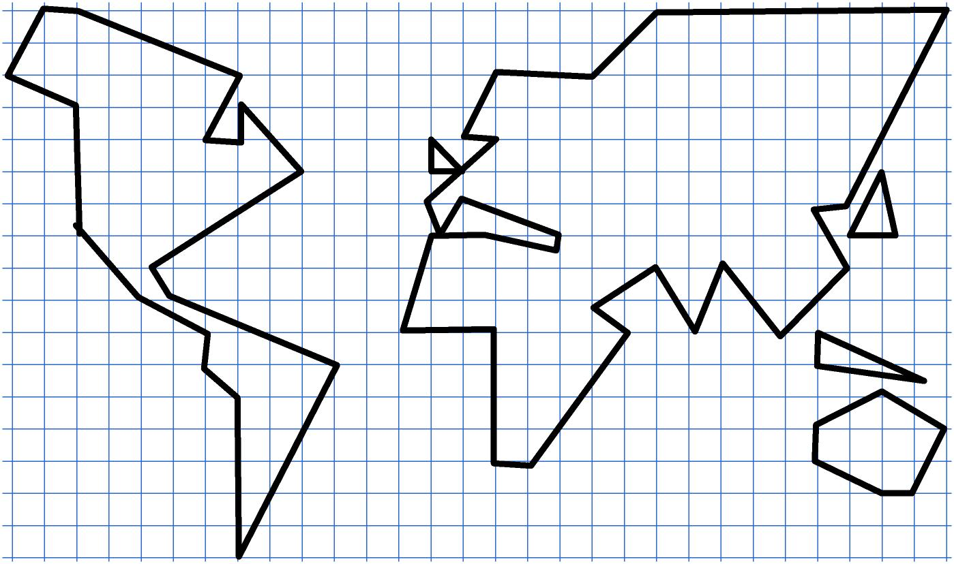

Je fais mon auto-évaluation
Les informations de la légende sont toutes reportées.
Les informations sont correctement localisées.
Mes figurés sont représentés clairement et correspondent à la légende.
La nomenclature (indiquer des noms sur le croquis) est complète.
La nomenclature est correcte.
La nomenclature est lisible (bien écrite).
Mon travail de cartographie est soigné.
Conseils de Mme Le Blanc: |  |  | 6

Evaluation bis. Mers et océans, des espaces au cœur de la mondialisation
NOM et Prénom: ............................................................................ Classe: ...................

C6. Pratiquer différents langages – Ecrire pour construire sa pensée, pour argumenter et échanger
Consigne: Dans un texte d'une dizaine de lignes, expliquez pourquoi les mers et océans sont des espaces à préserver.

....................................................................................................................................................................................................................................................................................................................................................................................................................................................................................................................................................................................................................................................................................................................................................................................
....................................................................................................................................................................................................................................................................................................................................................................................................................................................................................................................................................................................................................................................................................................................................................................................
....................................................................................................................................................................................................................................................................................................................................................................................................................................................................................................................................................................................................................................................................................................................................................................................
....................................................................................................................................................................................................................................................................................................................................................................................................................................................................................................................................................................................................................................................................................................................................................................................
....................................................................................................................................................................................................................................................................................................................................................................................................................................................................................................................................................................................................................................................................................................................................................................................
....................................................................................................................................................................................................................................................................................................................................................................................................................................................................................................................................................................................................................................................................................................................................................................................
......................................................................................................................................................................................................................................................................................................................................................................................................................................................................................................................................................................................................................................................................................................................................................................................................................................................................................................................................................................................................................................................................................................................................................................................................................................................................................................................................................................................................................................................................................... .............................................................................
............................................................................................................................................................................................

...............................................................................

Note obtenue la 1ère fois: ......./ 9
J'ai bien compris le sujet.
J'ai sélectionné, dans mes connaissances, des informations correctes et suffisantes.
Les informations sont reliées les unes aux autres par des connecteurs logiques.
Mon texte respect les règles d'orthographie, grammaire, conjugaison, ponctuation.
Mes phrases ont du sens et sont correctement construites.
Mon écriture est lisible.
Conseils de Mme Le Blanc : |  |  | 10
Evaluation bis. Mers et océans, des espaces au cœur de la mondialisation
NOM et Prénom: ............................................................................ Classe: ...................

C6. Pratiquer différents langages – Réaliser une tâche cartographique

Réalisez un croquis sur le thème : « Mers et océans : des espaces au cœur de la mondialisation ».

Consigne 1. Complétez la légende à l'aide des informations proposées, puis en choisissant les figurés qui vous semblent adaptés.

- Des espaces navigués |  | - Des espaces dynamisés
 | ............................................................. |  | Par des ports majeurs
 | De nouvelles routes par le pôle Nord |  | .......................................................
 | ..............................................................

Consigne 2. Réalisez le croquis à partir de la légende que vous venez de compléter.

La légende: Niveau choisi la 1ère fois: ............................................................
Note obtenue la 1ère fois: .........../..............
4

Le croquis
Note obtenue la 1ère fois: ............ / 6
Les informations de la légende sont toutes reportées.
Les informations sont correctement localisées.
Mes figurés sont représentés clairement et correspondent à la légende.
La nomenclature (indiquer des noms sur le croquis) est suffisante et correcte.
La nomenclature est lisible (bien écrite).
Mon travail de cartographie est soigné.
6

